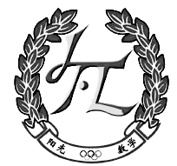

一
有两堆棋子，从第一堆拿18个放到第二堆，两堆的个数就相等了。原来第二堆比第一堆少多少个棋子？
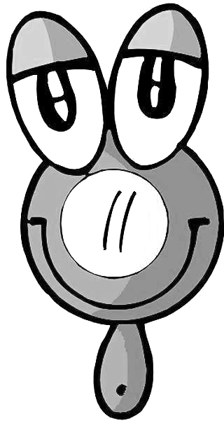

二
小明买了5本练习本，小红买了3本练习本。小明比小红多付了8角钱，每本练习本多少钱？


三
“百鸡百钱”的神童名叫（ ），他长大后成为了著名的数学家，写下了数学名著《 》。

四
我们用肉眼能看见的星星大约有多少颗？

五
某年的六月有5个星期日，这一年的6月1日不是星期六，那么6月30日是星期几？



六
南极洲的最厚冰层达多少米以上？



七
我国的五岳是哪几座山？各有多高？



八
三（2）班有42名同学，会下象棋的有21名，会下围棋的有17名，两种棋都不会的有10名。两种棋都会下的同学有多少名？

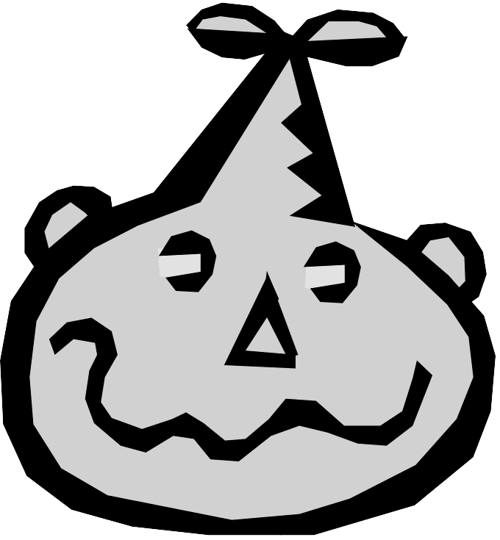

九
小明和冬冬家都在太平路上。小明家离少年宫大约有3000米，冬冬家离少年宫大约有5000米。他们两家之间的路程大约有多少米？

十
有两块木板，长都是60厘米，中间钉在一起的地方是10厘米。那么，钉成后的这块木板长多少厘米？



十一
世界最高峰——珠穆朗玛峰的海拔高度大约是多少米？

十二
三（2）班有42名同学，会下象棋的有21名，会下围棋的有17名，两种棋都不会的有10名。两种棋都会下的同学有多少名？

十三
三（1）班有42名学生，参加数学兴趣小组有30人，参加科技兴趣小组的有25人，如果每人至少参加一个组，那么这个班两个兴趣小组都参加的有几人？



十四
世界地有斜拉索桥是哪座桥？全长多少米？

十五
我国的新藏公路，全线平均海拔多少米？

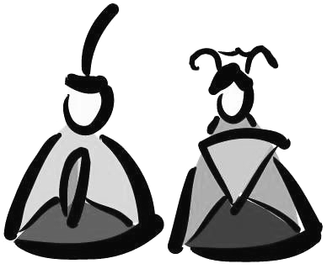

十六
三（2）班学生订报纸，每人至少订阅了《小学生数学报》、《中国少年报》中的一份报纸。已知订阅《小学生数学报》的有34人，订阅《中国少年报》的有26人，有20人两种报纸都订阅了。三（3）班一共有多少人？
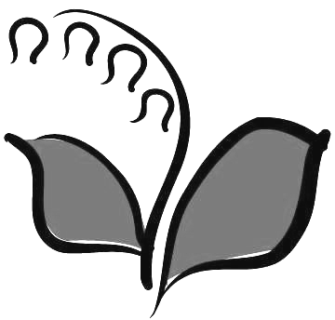

十七
我国最大的咸水湖是什么湖？湖面海拔是多少？

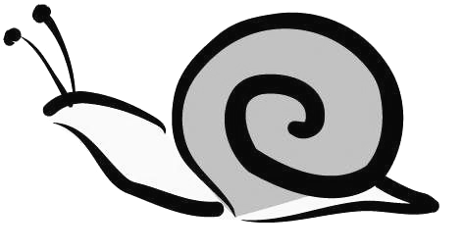

十八
三（1）班有42名同学，每人都至少订一份报纸，订《小学生数学报》的有32人，订《少年报》的有27人。至少有多少人两种报纸都订了？



十九
在一千三百八十年前，我国挖成了世界上最长的人工河是什么河？

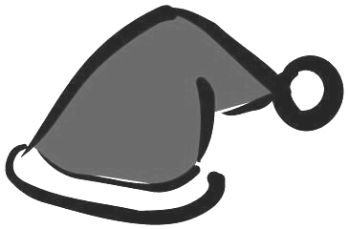

二十
乘火车时，成人可免费携带多重的物品？儿童呢？

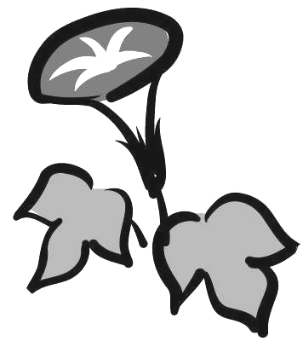

二十一
庆祝“六一”，同学们排成体操方阵，无论从前、从后数，还是从左、从右数，小芳都在第3个。请问：体操队一共有多少个同学？

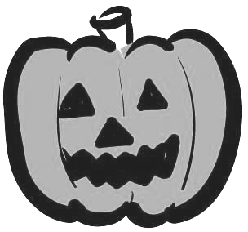

二十二
6至10岁的儿童体重的千克数一般是：实足年龄×□+7（或8）

二十三
古代人们曾用哪些方法来确定时间的？

二十四
北京时间7时，这时伦敦时间是几时？

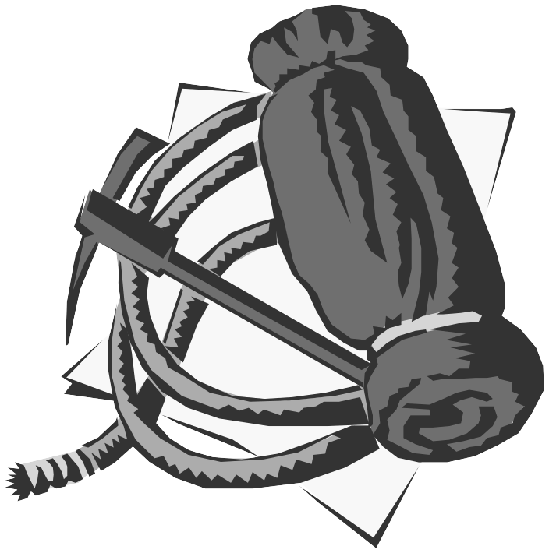

二十五
小明原来有25个玻璃球，他送给小华6个后，两人玻璃球的个数就一样多。原来小华有多少个玻璃球？



二十六
月球上最高的山峰大约高多少米？

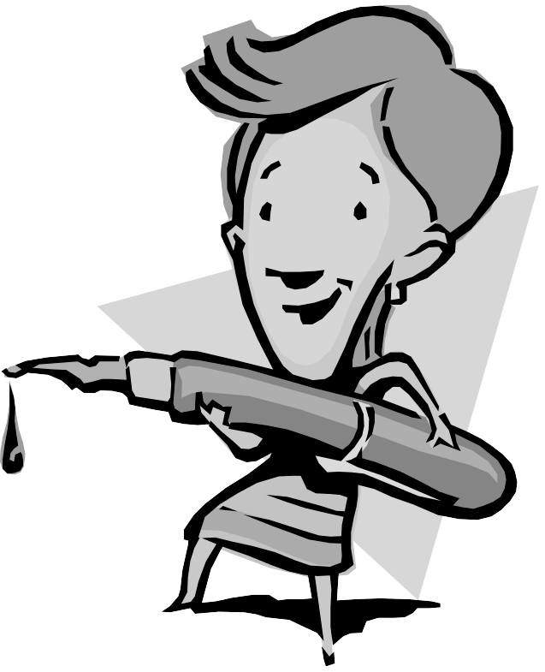

二十七
在古代用算筹记数时，现在的637表示成（ ）？

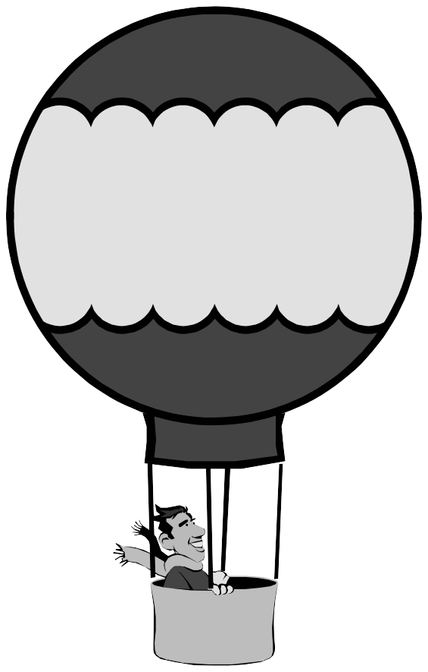

二十八
妈妈的年龄是小红的4倍，妈妈比小红大27岁。妈妈和小红各是多少岁？

二十九
麦田怪圈就是麦田里出现的奇怪图案。它最早出现在（ ）年的（ ），到（ ）世纪（ ）年代，麦田怪圈开始大量出现并引起了人们的普遍关注。
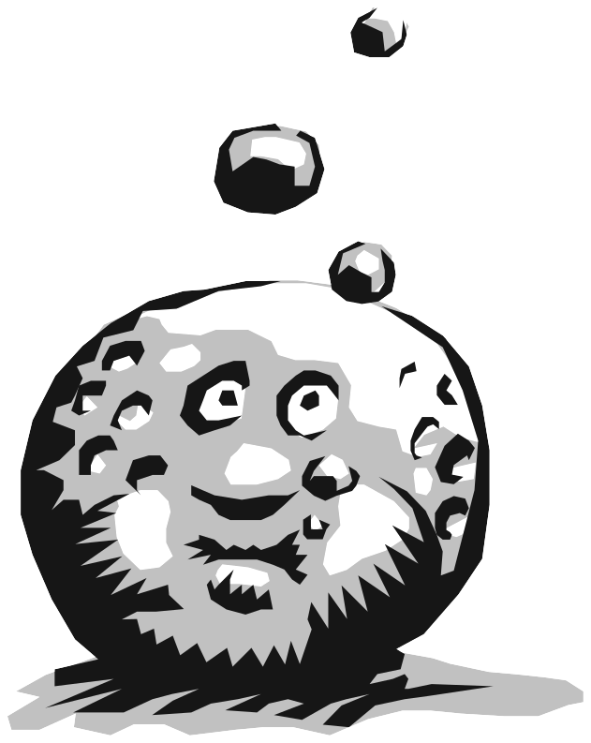

三十
女孩有10个苹果，男孩有14个苹果，男孩拿几个苹果给女孩，两人的苹果就一样多了？

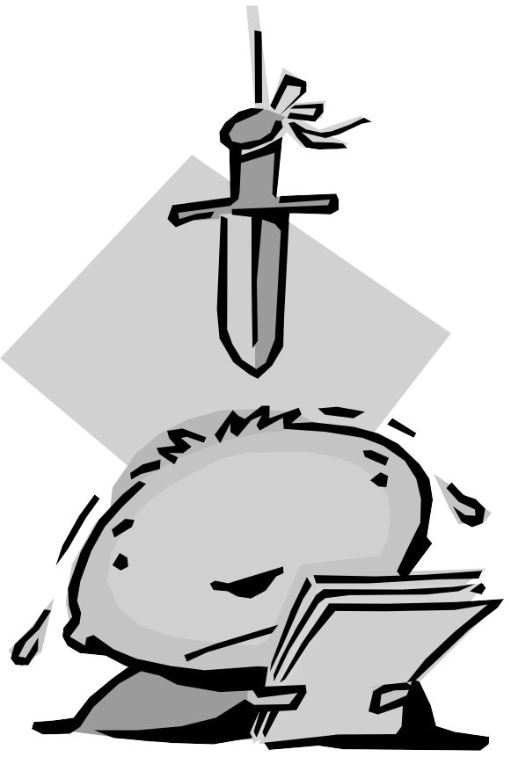

三十一
太阳表面的温度接近多少摄氏度？

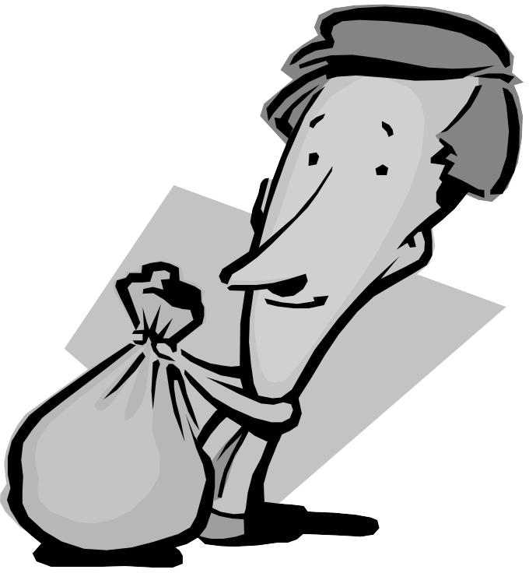

三十二
20世纪著名的数学家诺伯特·维纳，他是（ ）的前驱和（ ）的奠基人。



三十三
有一块边长是20米的正方形空地，准备在四周栽树，要求每隔4米栽一棵树，一共要栽多少棵树？

三十四
同学们去旅游，第一辆车上坐了42名同学，如果从第二辆车上调4名同学到第一辆车上，两车的人数为相等，原来第二辆车上有多少名同学？

三十五
唐僧师徒四人自己动手做饭，他们一个挑水，一个烧火，一个洗菜，一个淘米。已知：唐僧不挑水也不淘米；悟空不洗菜也不挑水；如果唐僧不洗菜，那么沙僧就不挑水；八戒既不挑水也不淘米。那么，唐僧师徒四人分别干的是什么活？

三十六
哥哥给了弟弟4块糖后，两人的糖就同样多，原来哥哥比弟弟多几块糖？

三十七
世界第一大洋——太平洋的平均深度大约是多少米？

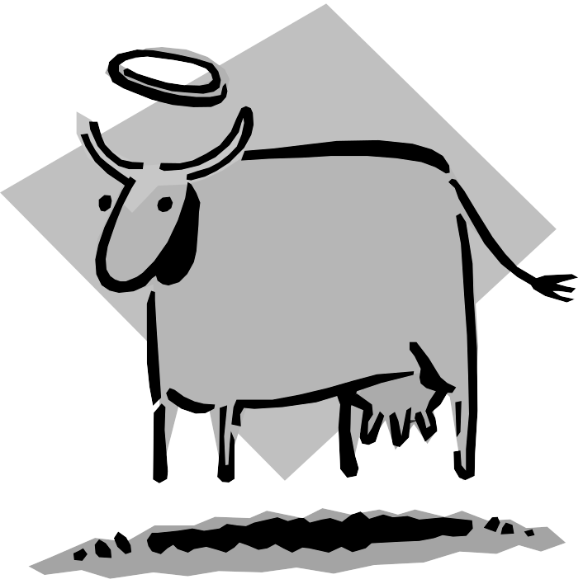

三十八
学校组织球类兴趣小组，三（1）班同学至少参加了其中的一项，有22人参加了足球兴趣小组，有24人参加了篮球兴趣小组，有10人两个小组都参加了。请问：三（1）班共有多少人？

三十九
小明、小华和小强都戴上了漂亮的太阳帽：一个是红色的，一个是黄色的，一个是蓝色的。已知：小明的帽子不是黄色的；小强的帽子不是红色的；但也不是黄色的。这三个小朋友中，谁是小明，谁是小华，谁是小强？


四十
王帆、李明和吴一凡三人中，有一个人看了《地球的奥秘》这部科技片。当老师问他们时，王帆说：“李明看了。”李明说：“我没有看。”吴一凡说：“我没有看。”如果知道他们三人中只有一个人说了真话，你能判断出谁看了这部影片吗？
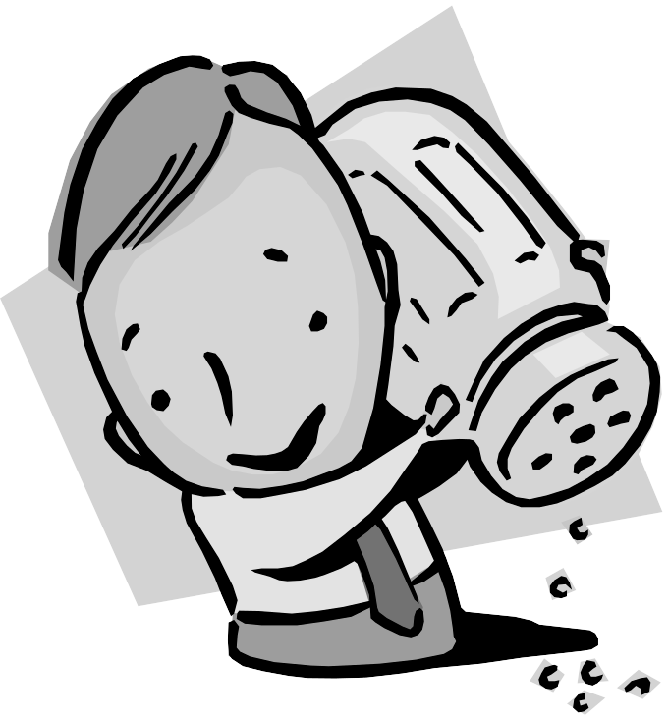

四十一
最著名的麦田怪圈制造者当属英国人（ ）。

四十二
世界上最宽的瀑布是（ ），该瀑布位于（ ）和（ ）两国边境。



四十三
玲玲的爸爸开车时，里程表上的数为15951千米，倒读也是一样。他以为这是很难遇到的情况。谁知开车两小时后，里程表上出现的数又是顺读和倒读完全一样。请问：车速是每小时多少千米？
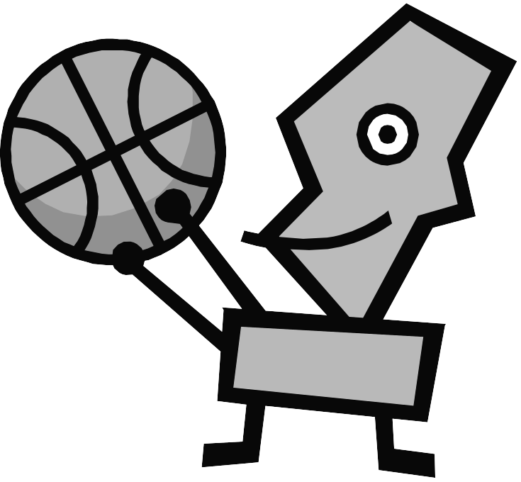

四十四
我国的鸟类有多少种？
世界上有鸟类多少种？

四十五
张老师、王老师和李老师，其中一位教美术，一位教音乐，一位教书法。已知：张老师比教音乐的老师年龄大，王老师比教美术的老师年龄小，教美术的老师比李老师年龄小。三位老师各教什么课？

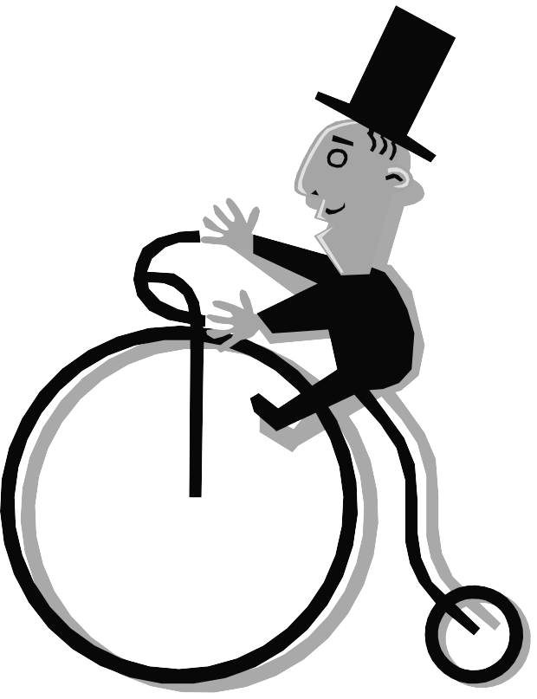

四十六
把下面的除法算式补充完整。
37÷△＝□……5

四十七
乘坐飞机时，随身携带的物品，除了有大小规定外，总重量不能超过（ ）

四十八
第一排有7头大象，第二排有3头大象，要使两排的大象同样多，应从第一排中移几头到第二排？

四十九
下列算式中的被除数最小是多少？
□÷9＝10……□
□÷5＝18……□

五十
小明、小强和小林，他们各参加一个体育锻炼小组：游泳、篮球和跳高。已知：小强不喜欢游泳，小林从来没有去过篮球小组，小明是篮球小组的主力队员。你知道他们各自参加哪个体育锻炼小组吗？

五十一
第一个被称为“科学家”的古希腊人是（ ）。

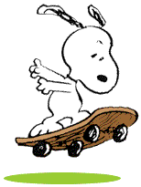

五十二
黑洞数（ ），
又称为（ ）。



五十三
在数学的领域中，提出问题的艺术比解答问题的艺术更为重要。这句话是谁说的？

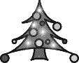

五十四
书柜里放着两排书，第一排比第二排多10本。从第一排取多少本放入第二排，两排书的本数就同样多了？

五十五
找规律
第一行：1234567×54＝666666666
第二行：1234567×45＝555555555
第三行：


